《电子技术实验》课程实验报告

学院：物理学院 专业：光电信息科学与工程 年级：2022级

实验人姓名（学号）徐殊行 23343071

2025年 12月 24 日 下午

实验十七 闭环温度控制系统

- 实验目的
- 掌握温度测量电路的工作原理
- 掌握温度的闭环控制电路

- 实验原理
参考书本p188-195

- 设计电路与实验
- D/A转换器的搭建与测试
（1）设计T型电阻网络结构的D/A转换器，要求当数字输入为0~255时，输出$V_{D}= 0\sim 2.55V$。画出完整设计电路图，根据设计搭建电路。
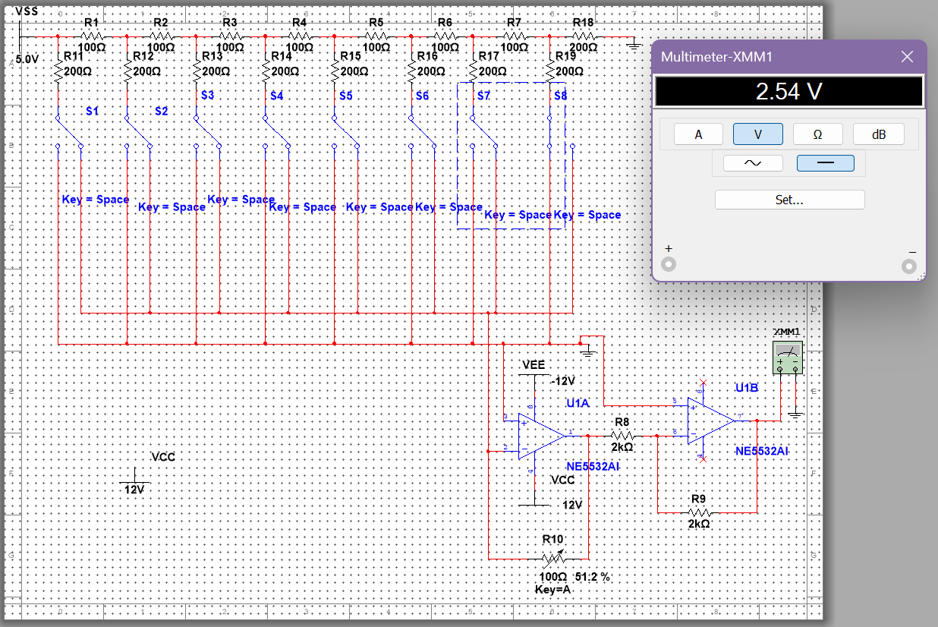

（2）自拟输入数字值，测量所实现的D/A转换器的转换曲线，估算得到D/A转换器的数字值与对应输出电压的关系（即最低有效位LSB）。
LSB:________

- 比较加热电路的调试
（1） 根据图17-6设计误差比较单元和执行单元，请思考：当输入端$V_{i}>0$和$V_{i}<0$时,电路的行为分别是什么?根据设计搭建电路,输出连接到 3D打印机挤出头的加热电阻丝,通过板上的电阻分压分别使得$V_{i}>0$和$V_{i}<0$时,将测试电路的行为填入表 17-2。
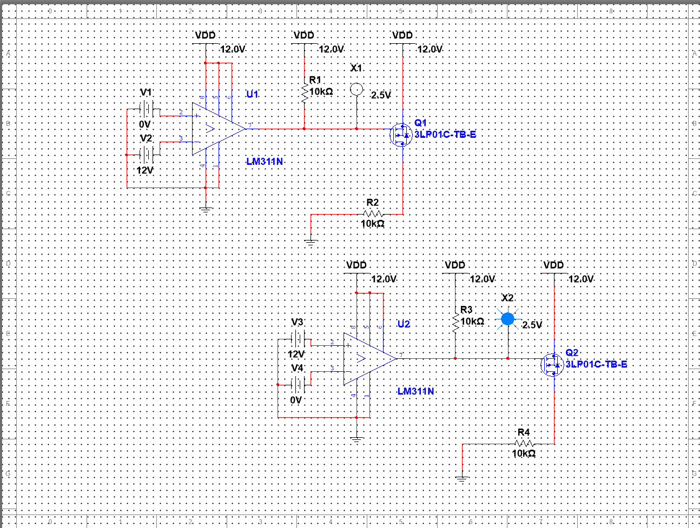

（2）使用万用表欧姆挡连接3D打印机挤出头的热敏电阻,测量阻值并通过表 17-1折算成环境温度。

$$V_{i}$$ | $$V_{ctrl}\left(V\right)$$ | 加热模块行为 | 加热LED亮灭
$$V_{i}>0$$
$$V_{i}<0$$

- 仪表放大器与冷端补偿电路
(1)检查LM35精密温度传感器的功能:使用万用表测量其输出电压使用热源(如手)触碰LM35,观察输出电压是否随温度的变化而变化,估算其温度变化是否满足10 mV/℃的关系。

(2)根据图17-3和图17-4设计仪表放大器,连接热电偶。调节仪表放大器的 R。电阻,使得仪表放大器输出的灵敏度为 10 mV/℃。

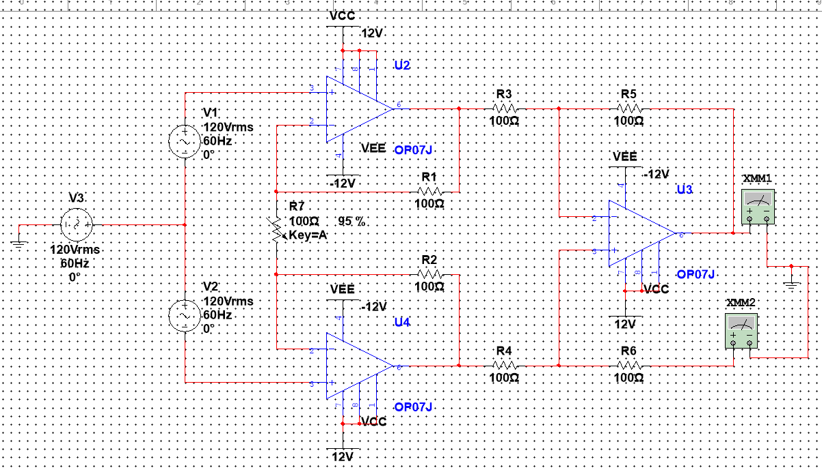

标定时,将实验内容2中已经调试通过的加热电阻与热电偶进行充分的热接触,通过加热电阻产生不同的温度(真实温度通过热敏电阻进行实时测量),进而标定热电偶及其测量电路的灵敏度。

(3)使用比例求和电路进行冷端补偿,并且调节比例求和电路的增益保持温度测量电路最终的灵敏度为10mV/℃

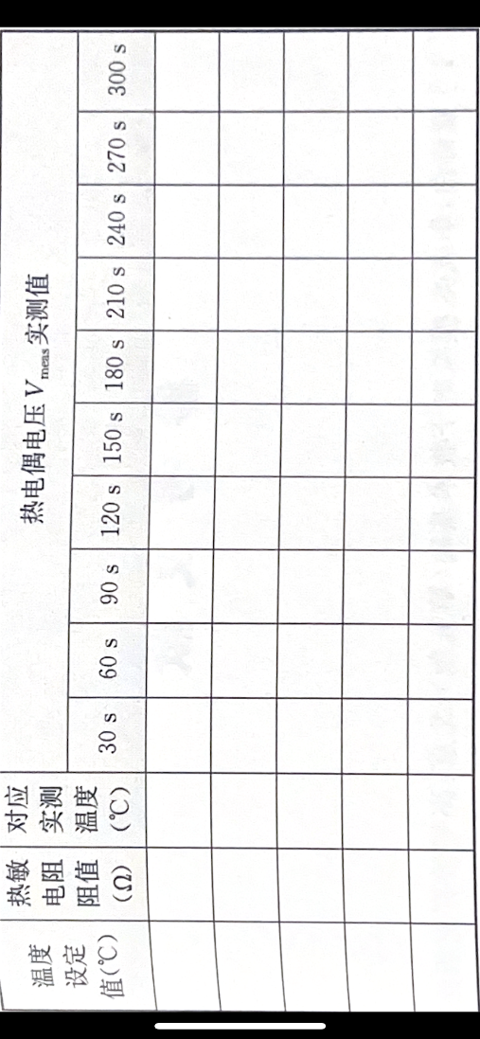
- 闭环温度控制实验
组装实验内容1~3 中的 D/A 转换器(用于产生 VA)、温度测量电路(用于产生 V…)和加热电路,最终得到闭环温度控制系统。通过 D/A转换器设置不同的目标温度(10mV/℃),每隔30s检测热电偶的输出电压变化情况,填人表 17-3,分析闭环温度控制系统的性能。

- 实验总结与思考

